Приложение 3.
Конспект НОД по рисованию для детей 3-4 лет: «У Маши день рождение».
Цель:
- Освоение нетрадиционной техники: рисование с помощью штампиков.
Задачи:
Обучающие:
- формировать умения у детей пользоваться новым изобразительным материалом: штамкиком - печаткой;
- правильно наносить изображение на лист бумаги, создавая нужную композицию;
- закрепить умение детей подбирать цвет краски аналогичному цвету изображения (серединка - лепесток);
Воспитательные:
- вызывать у детей эмоциональный отклик при изображении ярких предметов, желание рисовать, участвовать в игре;
- создавать у детей радостное, праздничное настроение;

Развивающие:
- развивать самостоятельность, аккуратность при рисовании.
Материал:
Домик для куклы, кукла, атрибуты для игры (лепестки и серединки цветов),мольберт, листы бумаги с изображением серединки цветка для каждого ребёнка, подушечки поролоновые для штамповки, краски четырёх цветов(желтой, красной, синей, зеленой);подставки для краски и кисти.

Методика проведения НОД:
1 часть
Под музыку дети с воспитателем входят в группу.
Воспитатель: - Мы сегодня пойдём в гости. Будем идти, поднимая высоко колени, а руки положим на пояс.
«Очень добрым, очень светлым,
Золотистым, ясным днем,
Все идём мы в гости,
В гости все идём»
(Выходят на полянку, на полянке круги трёх цветов)

Игра: «Подбери лепестки к цветочной серединке»

Воспитатель: - Посмотрите мы попали на полянку с цветами, но ветер подул и лепестки сорвал. Остались одни серединки. Цветочки стали некрасивыми. Надо лепестки вернуть на место и наши цветы опять расцветут. Но серединки разного цвета. Какого они цвета? (ответы детей). А вот и лепестки (спросить детей какого цвета они( для закрепления)). Чтобы собрать цветы, надо найти лепестки такого же цвета, что и серединка (воспитатель раздаёт каждому ребёнку по лепестку и предлагает принести их к серединкам такого же цвета)

Воспитатель: - Вот какая красивая полянка получилась. Нравятся вам цветы? Пойдёмте дальше.
«Мы гуляли, мы гуляли,
На горке домик увидали.
Я по лесенке взберусь
И в окошко постучусь.
Тук-тук - тук.
Воспитатель стучит в окошко. Никто не открывает. Просит постучать ребят. В окошке появляется кукла Маша.
-Ребята, посмотрите, кто это? (Кукла) Правильно, это Маша
«А кто такая Маша?
Не девочка Даша.
Не мальчик Саша.
И не Наташа…
Маша – это кукла новая наша!
Сегодня появилась
И вот как нарядилась»
(Здороваются с куклой)

-Маша нарядная, потому что у неё день рождения и мы будем гостями у неё на празднике. Давайте её поздравим. А что можно подарить ей? (ответы детей) У нас подарка нет, но мы можем нарисовать для Маши красивые цветы красками и подарить. Садитесь за столы.
2 часть
Рисование цветка.
Техника – печатка.
Дети садятся за столы. Перед ребятами находится мольберт с листами бумаги. На одном – нарисован цветок, а на другом- только серединка цветка.
Воспитатель: - На листочке я нарисовала свой цветок , вы будете рисовать такой же, как у меня. Но сейчас я научу вас рисовать не кисточкой, а штампиками, вот такими. У вас на столе есть такие же. Возьмите их в руки, рассмотрите внимательно. На что они похожи? (на лепесток) Ими мы будем рисовать лепестки цветка вокруг серединки. Лепестки должны быть такого цвета, что и серединка.
У меня красная серединка. Какой краской я буду рисовать лепестки? (опрос детей) (воспитатель спрашивает детей, какие у них серединки и какой краской будут рисовать).
- Я покажу как надо рисовать штампиками (показывает). А теперь возьмите маленький листочек бумаги и попробуйте на нём с помощью штампиков нарисовать лепесток (детям можно дать дополнительную бумагу, чтобы попробовать инструментарий в работе).- Попробовали. Получилось у всех . Молодцы! Начинайте рисовать свои цветы.
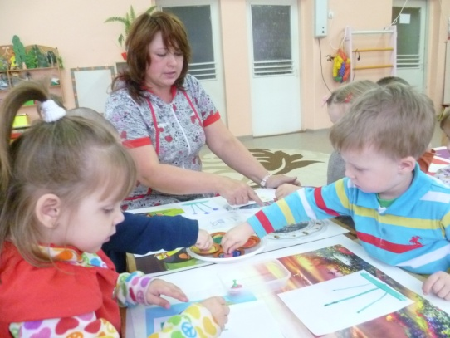
Дети рисуют, воспитатель помогает, контролирует.
Воспитатель: - Как хорошо у вас получилось. Посмотрите на мой цветок. Что у него есть, а у вашего нет? (ответ детей) Правильно, нет ножки – стебелька. Я возьму зелёную краску и нарисую его кистью, стебелёк буду вести сверху вниз от середины цветка (показывает).
-А теперь вы нарисуйте стебельки (дети рисуют)
- Вот и готов подарок. Маша, посмотри на цветы. (Воспитатель берёт в руки куклу и обходит столы с рисунками ).
- Дети дарят тебе свои рисунки.
3 часть
Танец с цветами.
(сюрпризный момент: воспитатель показывает детям корзину с цветами)
Воспитатель: - Посмотрите, ваши цветы превратились в такой красивый букет. Давайте подарим Маше танец с этими цветами. Выходите из-за столов и подходите ко мне (раздаются цветы).
« В круг скорее выходите,
Всем гостям вы покажите
В Машин день рождения
Танец – загляденье»
(Дети с воспитателем по музыку танцуют танец цветов)
Воспитатель: - Маше понравились ваши подарки и ваш танец. Она очень рада и тоже приготовила вам сюрприз – угощение (раздаётся детям любое угощение). Ну, а нам надо возвращаться в детский сад
Рефлексия:
- куда мы с вами сегодня ходили в гости?
-Что было у Маши?
- Как мы поздравили Машу?
- Что подарили?
- Вам понравилось рисовать цветы?
- Чем рисовали?
- Вы придёте ещё раз в гости к Маше?

